

Санкт-Петербургский национальный исследовательский университет информационных технологий, механики и оптики

Кафедра программных систем

**Лабораторная работа №2**

**Создание и использование размерных типов данных**

Выполнил: Мороз

Илья Олегович

Группа № K3120

Проверила: Казанова П.П.

Санкт-Петербург

2019

**Цель работы:**

Целью работы является знакомство с размерными типами данных в языке, а также создание собственной программы на основе полученных знаний.

**Ход работы:**

**Упражнение 1.**

1. Был создан новый проект BankAccount.
2. В данном проекте было объявлено перечисление enum AccountType, а также реализована примитивная работа с ним.

using System;

using System.Collections.Generic;

using System.Linq;

using System.Text;

using System.Threading.Tasks;

namespace BankAccount

{

public enum AccountType { Checking, Deposit };

class Enum

{

static void Main(string[] args)

{

AccountType goldAccount = AccountType.Checking;

AccountType platinumAccount = AccountType.Deposit;

Console.WriteLine("The Customer Account Type is {0}", goldAccount);

Console.WriteLine("The Customer Account Type is {0}", platinumAccount);

}

}

}

Листинг 1 – исходный код программы Enum.cs

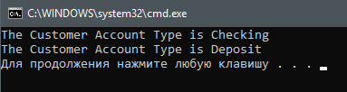

Рисунок 1 – результат работы программы

**Упражнение 2.**

1. Был создан новый проект StructType. В нём было объявлено перечисление AccountType и структура BankAccount.
2. Был создан экземпляр структуры и реализована работа с ним.

public enum AccountType { Checking, Deposit };

public struct BankAccount

{

public long accNo;

public decimal accBal;

public AccountType accType;

};

class Struct

{

static void Main(string[] args)

{

BankAccount goldAccount;

goldAccount.accNo = 123;

goldAccount.accBal = (decimal)3200.00;

goldAccount.accType = AccountType.Checking;

Console.WriteLine("*** Account Summary ***");

Console.WriteLine("Acct Number {0}", goldAccount.accNo);

Console.WriteLine("Acct Balance {0}", goldAccount.accBal);

Console.WriteLine("Acct Type {0}", goldAccount.accType);

}

}

Листинг 2 – исходный код программы Struct.cs

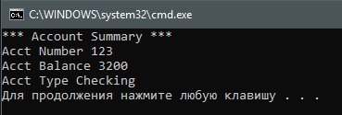

Рисунок 2 – результат работы программы

1. Был реализован ввод номера аккаунта с клавиатуры.

BankAccount goldAccount;

Console.Write("Enter account number: ");

goldAccount.accNo = long.Parse(Console.ReadLine());

goldAccount.accBal = (decimal)3200.00;

goldAccount.accType = AccountType.Checking;

Console.WriteLine("*** Account Summary ***");

Console.WriteLine("Acct Number {0}", goldAccount.accNo);

Console.WriteLine("Acct Balance {0}", goldAccount.accBal);

Console.WriteLine("Acct Type {0}", goldAccount.accType);

Листинг 3 – изменённый метод Main

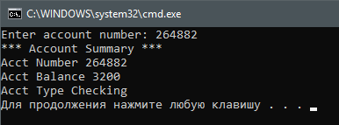

Рисунок 3 – результат работы программы

**Упражнение 3.**

1. Был создан новый проект Distance для работы с расстояниями в английской системе мер.
2. А данном проекте была объявлена структура Distance, описывающая расстояние в английской системе мер.
3. Были созданы три переменные структуры Distance. Две из них вводились с клавиатуры, а одна переменная являлась суммой двух предыдущих.

using System;

using System.Collections.Generic;

using System.Linq;

using System.Text;

using System.Threading.Tasks;

namespace Distance

{

public struct Distance

{

public int foot;

public int inch;

public Distance(int foot, int inch)

{

this.foot = foot + (int)(inch / 12);

this.inch = inch % 12;

}

};

class Program

{

static void Main(string[] args)

{

Console.WriteLine("Enter first distance");

Distance dist1 = new Distance(Int32.Parse(Console.ReadLine()), Int32.Parse(Console.ReadLine()));

Console.WriteLine("Enter second distance");

Distance dist2 = new Distance(Int32.Parse(Console.ReadLine()), Int32.Parse(Console.ReadLine()));

Distance dist3 = new Distance(dist1.foot + dist2.foot + (int)((dist1.inch + dist2.inch) / 12), (dist1.inch + dist2.inch) % 12);

Console.WriteLine("Sum: {0}\'- {1}\"", dist3.foot, dist3.inch);

}

}

}

Листинг 4 – исходный код программы Distance

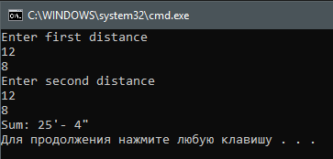

Рисунок 4 – результат работы программы

**Вывод:**

В ходе выполнения данной программы были изучены размерные типы в языке C#: enum, struct. Полученные знания были отработаны при соданиии программ, описывающих работу с данными типами данных. В конце была создана собвственная программа для работы с расстояниями в английской системе мер.

**Ответы на контрольные вопросы:**

1. Для чего используются перечисления enum?

Для структурирования данных, когда известно количество значений.

1. В чём отличия между double и decimal?

Больше точность, double представлен в двоичной системе, а decimal – в десятичной.